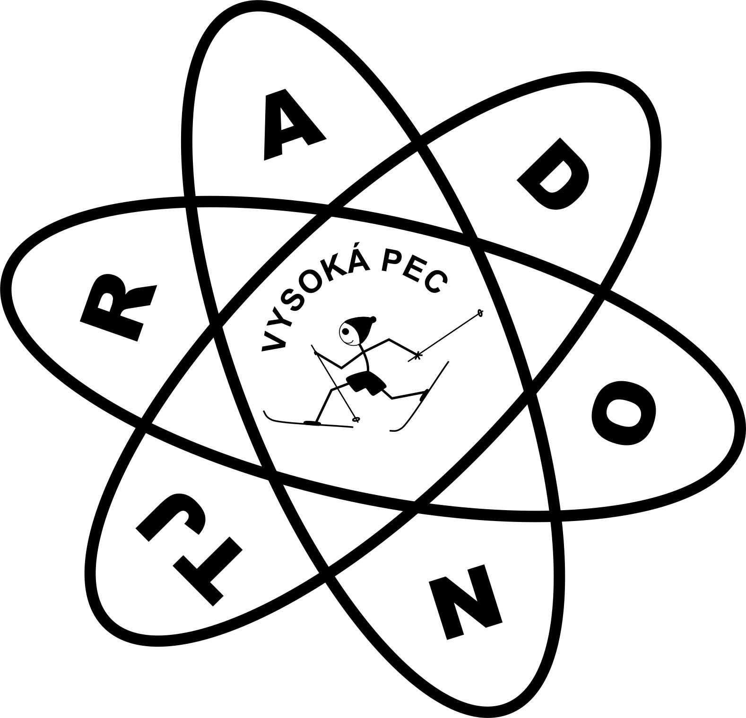TJ RADON Vysoká Pec
pořádá

RADON XX PEC 2020
MTB cross - country

Termín: sobota 6. června 2020
Místo: Vysoká Pec – Rudné, RADON ARENA
Start první kategorie: 11:00 hodin
prohlídka tratí: od 9:30
(časy startů jsou orientační, pořadatel si vyhrazuje právo starty sloučit)

Kategorie a délky tratí: trať kluci děvčata
Prťata 2015 a ml. 300 m 11:00 Předžáci, předžákyně 13-14 1,5 km 11:15
Nejmladší žáci, žákyně 11-12 2,3 km 11:30
Mladší žáci, žákyně 09-10 3,6 km 12:00 Starší žákyně, U 15 07-08, 06 4,2 km 12:30
Starší žáci, U 15 07-08, 06 8,3 km 13:15
Ženy 05-starší 8,3 km 14:00
Muži 05-starší 16,5 km 15:00

Startovné: se neplatí
Prezentace: od 9:30 hodin

Přihlášky: Mail: tjradon@seznam.cz
Tel: 602428446
vše do čtvrtka 4.6.2020
Výjimečně na místě u prezentace - !!do 10:00!!

Vyhlašování výsledků:
Vždy po dokončení každé kategorie první tři v každé kategorii – bez cen!

Parkování: na otočce, v ARENĚ

Občerstvení: malý bufík

Motto závodu:
„..... nultý ročník - přijďte si s námi zazávodit na nových tratích....!!!“

Kontakty: Jan Kříž – 602428446, Ondřej Pávek - 725858583

RADON XX PEC - pravidla a podmínky

Pravidla závodu:
-závod MTB je v terénu – obsahuje jak zpevněnou cestu, tak lesní, travnatý terén a přírodní překážky.
-délka tratí je podle kategorií
-tratě budou připraveny v sobotu 6.6.2020 od 9:30 hodin – mohou se vyzkoušet – vše pod dohledem rodičů (trenérů), na vlastní nebezpečí !!!
-po celou dobu závodu musí mít závodník nasazenou a připnutou helmu
-závod je vypsán jako soutěž jednotlivců (po kategoriích)
-vítězem se stává ten závodník, který v příslušné kategorii dojede do cíle jako první
-pořadí jednotlivců v příslušné kategorii je dáno pořadím, jak dojedou do cíle, pro informaci se měří čas (celkový)
-příslušnost do věkové kategorie je dána ročníkem narození
-u kategorií se stejnými objemy mohou být starty sloučeny

Podmínky závodu:
-Každý závodník startuje na vlastní nebezpečí, zodpovídají rodiče nebo doprovod.
-Žádný závodník nesmí ohrožovat své okolí ani jiné účastníky.
-Závodníci a jejich doprovod nebudou nijak omezovat průběh závodu, jsou povinni dbát na bezpečnost, dodržovat pokyny pořadatelů, ctí pravidla slušného chování a nesou veškerou odpovědnost za škodu, kterou způsobí sobě, pořadateli nebo třetí osobě.
-Pořadatel si vyhrazuje právo nutných technických změn oproti rozpisu závodu z důvodu nepředvídatelných okolnosti.
-Závod se uskuteční bez ohledu na povětrnostní podmínky. Pouze v případě extrémních podmínek (voda, zima, bouřky …) je možné, že bude opožděn nebo zrušen.
-Veškeré fotky i video záběry pořízené během závodu mohou být pořadatelem použity k vlastní propagaci bez nároku na honorář.
-Cyklistická helma je povinná!

